Fernando de Mendoza Mate de Luna

5 DE JULIO DE 1683

Nacido en Cádiz, Gobernador y Capitán General de la Isla de Margarita la cual estuvo bajo su tutela hasta 1654. Gobernador de Tucumán 1681-86, Funda la ciudad de Catamarca en 1683; autorizó el traslado de la ciudad de Tucumán que concretó el teniente de gobernador don Miguel de Salas y Valdés, en 1.685. La capital tucumana quedo establecida desde entonces en el lugar que ocupa en nuestros días. Luego alcalde de Santiago de Chile hasta su muerte en 1692.
Fundación de Catamarca:
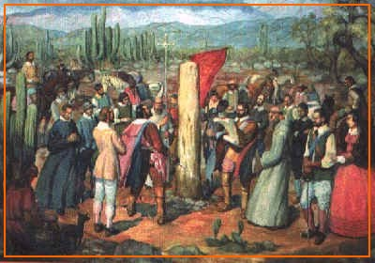
En 1668, el alcalde ordinario de San Miguel de Tucumán, don PEDRO RAMÍREZ DE VELAZCO, fundó una población en San Isidro (Valle Viejo) que se llamó sencillamente Población del Valle. Fuera de Córdoba, ninguna ciudad aventajaba el progreso poblacional del Valle de Catamarca en esos años.

Para cumplir con el anhelo de los vecinos de la Población del Valle, es decir la creación de la Provincia de Catamarca, había que desmembrar en parte las ciudades vecinas a San Miguel de Tucumán a La Rioja y a Santiago del Estero. El Consejo de Indias con fecha 9 de Mayo de 1678, resolvió favorablemente el pedido, y el 16 de Agosto de ese mismo año, se expidió la Cédula Real, que es el acta de creación de la Provincia de Catamarca.

La Cédula Real tardó en llegar a Tucumán dos años; y el gobernador don FERNANDO DE MENDOZA MATE DE LUNA, demoró otros dos para dar cumplimiento a la misma. El 16 de Junio, el gobernador reunió a 22 de los principales vecinos de Las Chacras, para pedirles su opinión con respecto a la ubicación de la nueva ciudad, pero divergían con respecto al lugar preciso. Mendoza Mate de Luna, sin inclinarse por uno ni por otro lugar, resolvió entre el 21 y 22 de Junio de 1683, fundar la ciudad de San Fernando del Valle de Catamarca.

Producción periodística Villa Crespo Digital

30/07/2026 18:18:11

